Power and Grounding Training.
By: Eduardo Boelart
Poseedor de 3 patentes y 40 invenciones registradas en Philips.

Primera Revelacion:
Cuando hay un short siempre se nota un spike en el momento del short en lo que se descarga, NO es instantaneo y depende de cuan buena sea la tierra. Cada disturbio puede afectar y afectara a los equipos que estan conectados a esta misma tierra levantando el pico en las tierras de todo equipo conectado al mismo electrodo.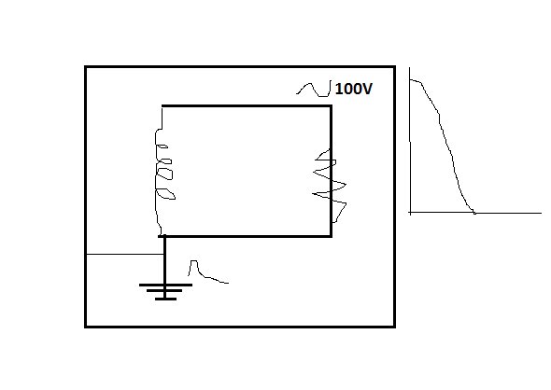
- El tema principal es cuando hay un corto circuito.
- Tiene que haber una cadena propiamente formada.
- Las tierras tienen que estar “equalizadas” por ley para evitar que haya diferencia de voltaje a traves de las tierras en equipos que estan interaccionando con las tierras de nuestro equipo. Si no se hace puede haber diferencias peligrosas que pueden causar un shock a los usuarios o pacientes.
- La IMPEDANCIA es importante y hay que tener un medidor y hacer las medidas.
- En instalacion con transformador es importante que el transformador este mas cerca de la Fuente primaria y la salida del Xfmr es la que lleva cable largo, no llevar cable largo desde Fuente y conectar Xfmr cerca de el equipo.

